**Кушер Дмитро Євгенович ЗІПЗк-22-1**

**Лаб 1**

**Підготовка**

Встановив python та всі потрібні бібліотеки

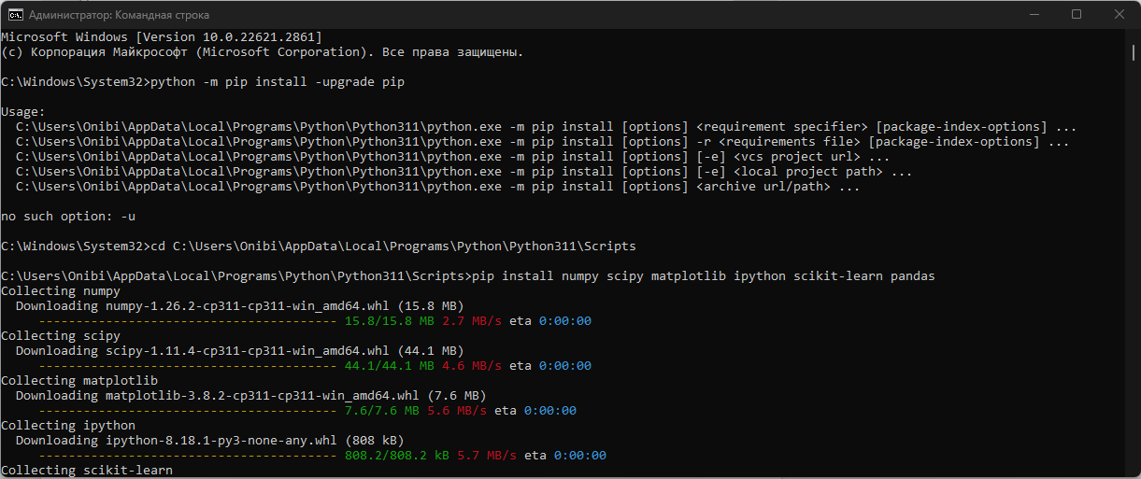

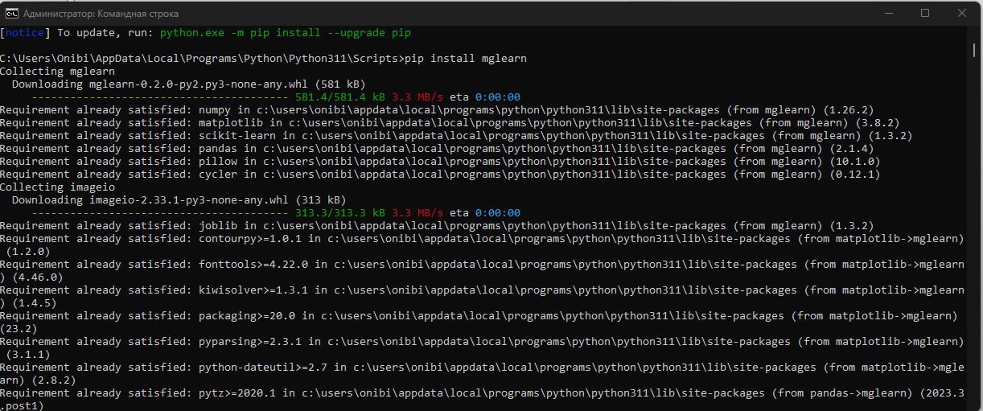

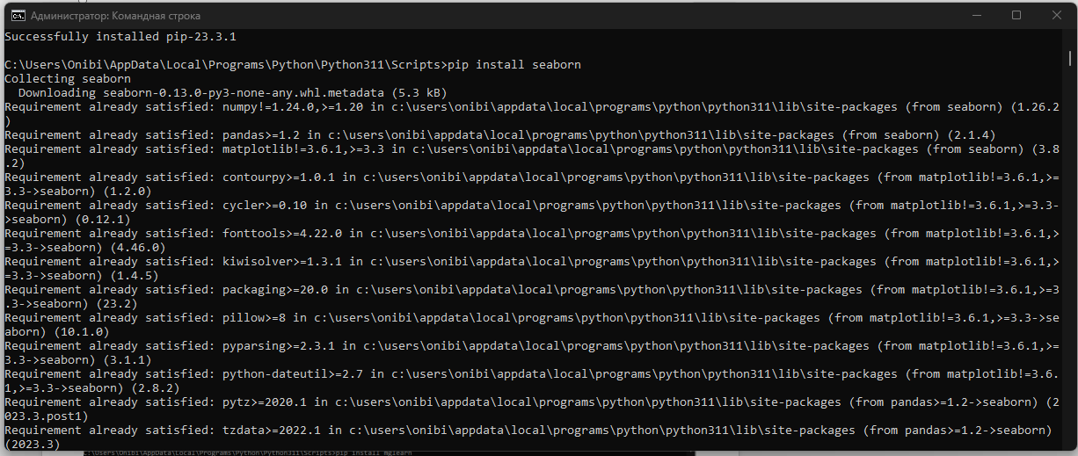

Встановив бібліотеки в Pycharm

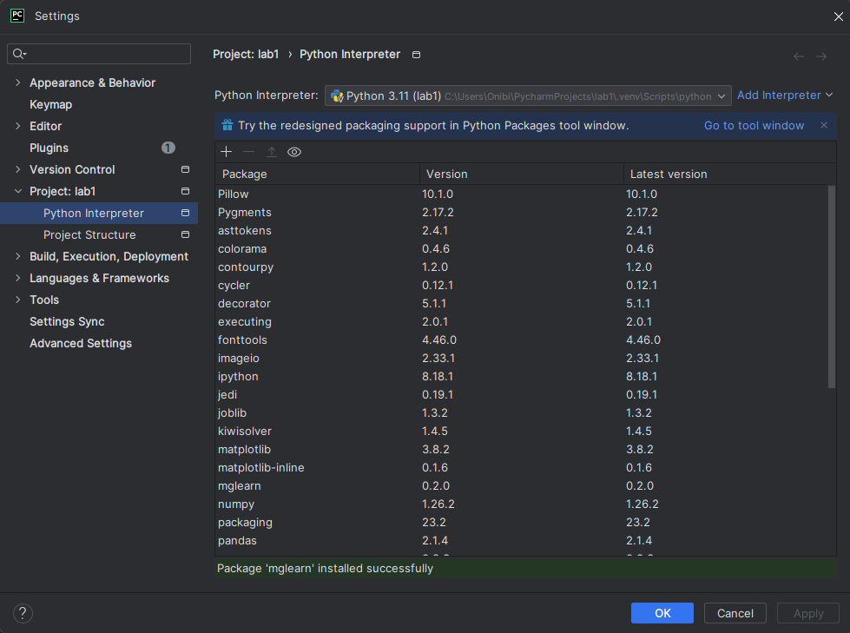

Перевірив роботу бібліотек

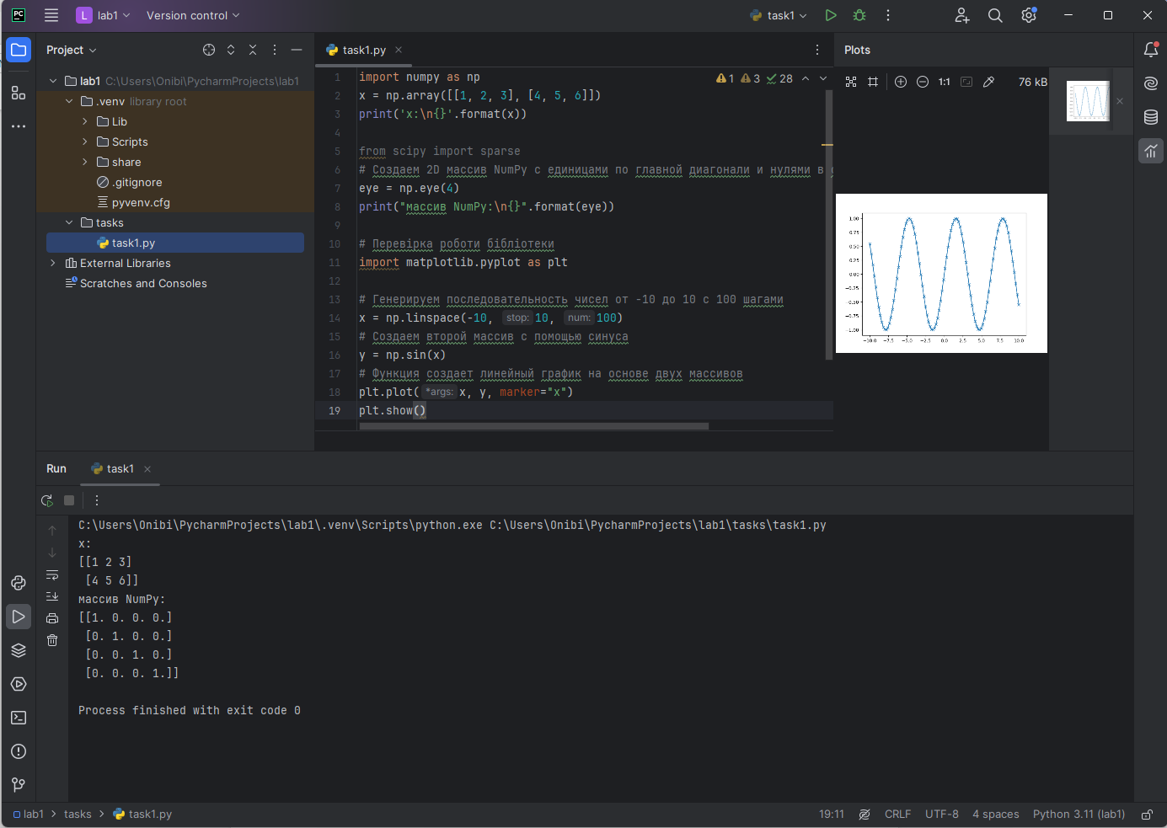

**Завдання 2.1**

import numpy as np  
from sklearn import preprocessing  
input_data = np.array([[5.1, -2.9, 3.3],  
 [-1.2, 7.8, -6.1],  
 [3.9, 0.4, 2.1],  
 [7.3, -9.9, -4.5]])  
# Бінаризація даних  
data_binarized = preprocessing.Binarizer(threshold=2.1).transform(input_data)  
print("\n Binarized data:\n", data_binarized)  
# Виведення середнього значення та стандартного відхилення  
print("\nBEFORE: ")  
print("Mean =", input_data.mean(axis=0))  
print("Std deviation =", input_data.std(axis=0))  
# Исключение среднего  
data_scaled = preprocessing.scale(input_data)  
print("\nAFTER: ")  
print("Mean =", data_scaled.mean(axis=0))  
print("Std deviation =", data_scaled.std(axis=0))  
# Масштабування MinМax  
data_scaler_minmax = preprocessing.MinMaxScaler(feature_range=(0, 1))  
data_scaled_minmax = data_scaler_minmax.fit_transform(input_data)  
print("\nМin max scaled data:\n", data_scaled_minmax)  
# Нормалізація даних  
data_normalized_l1 = preprocessing.normalize(input_data, norm='l1')  
data_normalized_l2 = preprocessing.normalize(input_data, norm='l2')  
print("\nl1 normalized data:\n", data_normalized_l1)  
print("\nl2 normalized data:\n", data_normalized_l2)

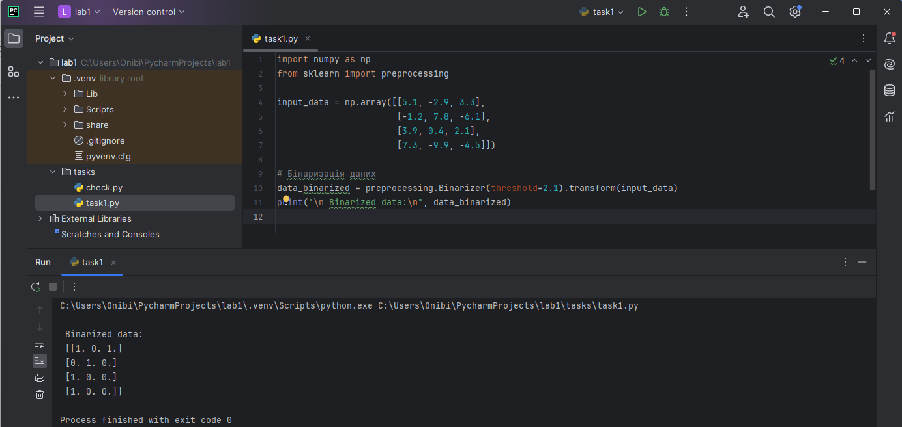

Виключення середнього, Масштабування та Нормалізація

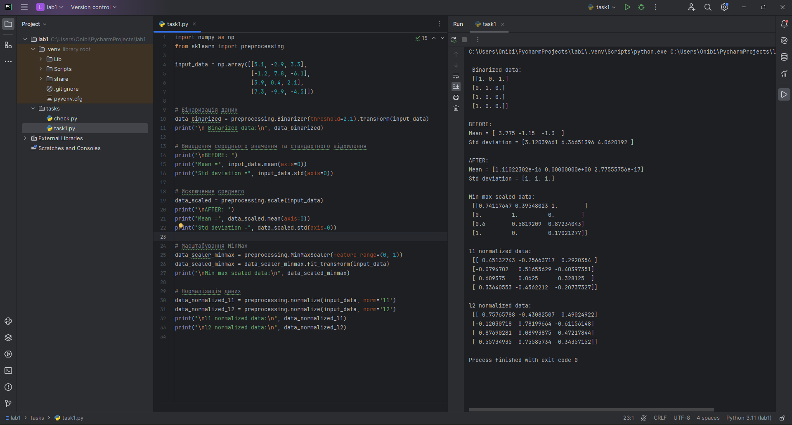

**Завдання 2.1.5**

Кодування міток

import numpy as np  
from sklearn import preprocessing  
# Надання позначок вхідних даних  
input_labels = ['red', 'blасk', 'red', 'green', 'black',  
 'yellow', 'white']  
# Створення кодувальника та встановлення відповідності між мітками та числами  
encoder = preprocessing.LabelEncoder()  
encoder.fit(input_labels)  
# Виведення відображення  
print("\nLabel mapping:")  
for i, item in enumerate(encoder.classes_): print(item, '-->', i)  
# перетворення міток за допомогою кодувальника  
test_labels = ['green', 'red', 'blасk']  
encoded_values = encoder.transform(test_labels)  
print("\nLabels =", test_labels)  
print("Encoded values =", list(encoded_values))  
# Декодування набору чисел за допомогою декодера  
encoded_values = [3, 0, 4, 1]  
decoded_list = encoder.inverse_transform(encoded_values)  
print("\nEncoded values =", encoded_values)  
print("Decoded labels =", list(decoded_list))

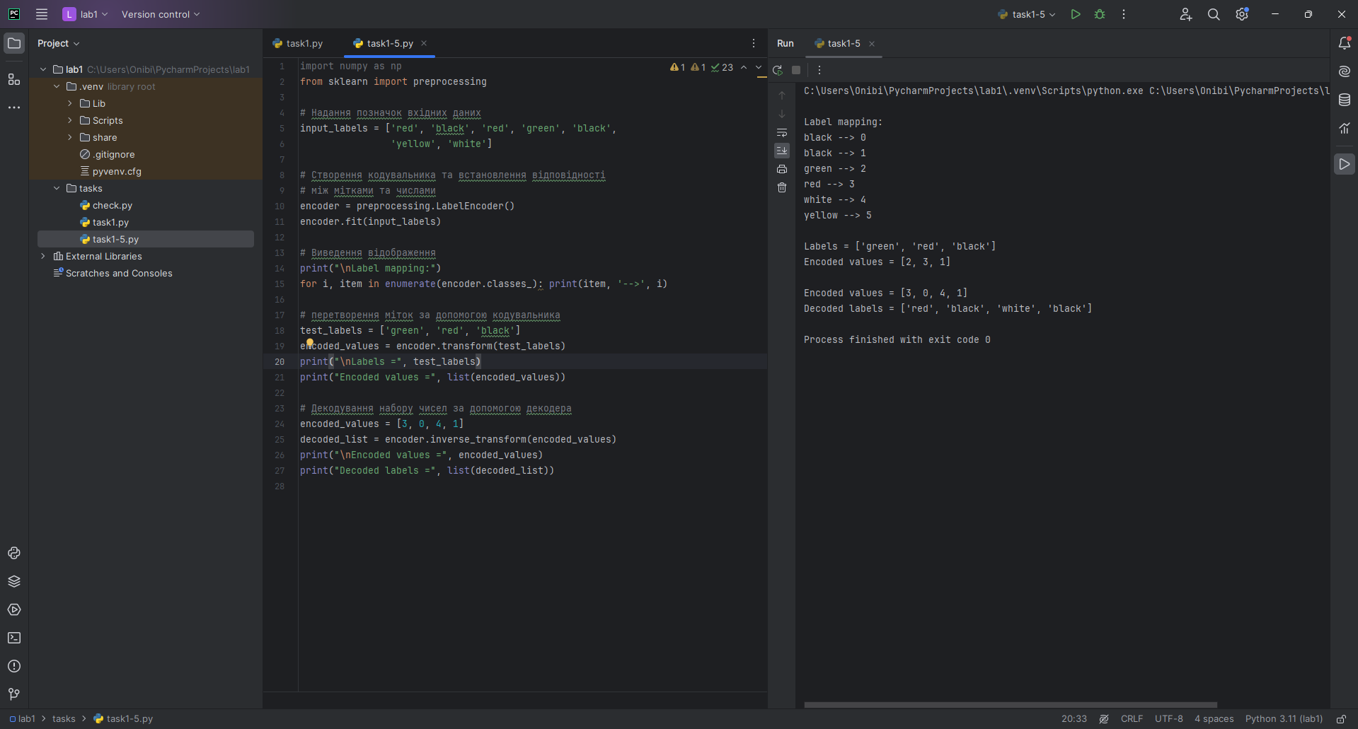

**Завдання 2.2**

Попередня обробка нових даних

import numpy as np  
from sklearn import preprocessing  
input_data = np.array([[-1.3, 3.9, 4.5],  
 [-5.3, -4.2, -1.3],  
 [5.2, -6.5, -1.1],  
 [-5.2, 2.6, -2.2]])  
# Бінаризація даних  
data_binarized = preprocessing.Binarizer(threshold=3).transform(input_data)  
print("\n Binarized data:\n", data_binarized)  
# Виведення середнього значення та стандартного відхилення  
print("\nBEFORE: ")  
print("Mean =", input_data.mean(axis=0))  
print("Std deviation =", input_data.std(axis=0))  
# Виключення середнього  
data_scaled = preprocessing.scale(input_data)  
print("\nAFTER: ")  
print("Mean =", data_scaled.mean(axis=0))  
print("Std deviation =", data_scaled.std(axis=0))  
# Масштабування MinМax  
data_scaler_minmax = preprocessing.MinMaxScaler(feature_range=(0, 1))  
data_scaled_minmax = data_scaler_minmax.fit_transform(input_data)  
print("\nМin max scaled data:\n", data_scaled_minmax)  
# Нормалізація даних  
data_normalized_l1 = preprocessing.normalize(input_data, norm='l1')  
data_normalized_l2 = preprocessing.normalize(input_data, norm='l2')  
print("\nl1 normalized data:\n", data_normalized_l1)  
print("\nl2 normalized data:\n", data_normalized_l2)

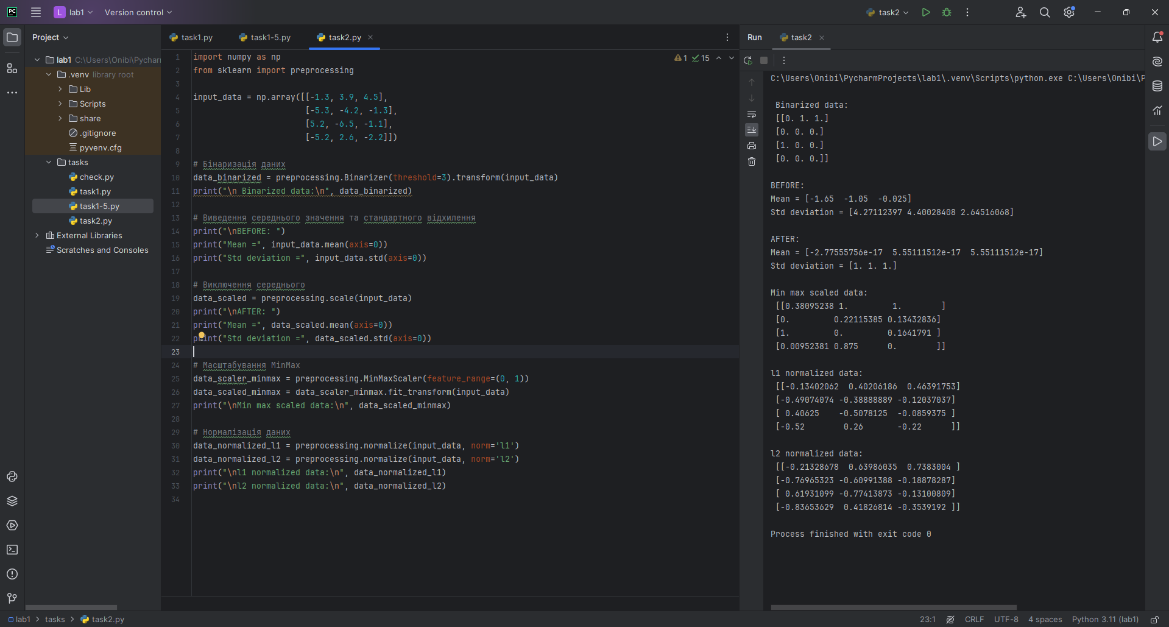

**Завдання 2.3**

Класифікація логістичною регресією або логістичний класифікатор

import numpy as np  
from sklearn import linear_model  
import matplotlib.pyplot as plt  
from utilities import visualize_classifier  
# Визначення зразка вхідних даних  
X = np.array([[3.1, 7.2], [4, 6.7], [2.9, 8], [5.1, 4.5],  
 [6, 5], [5.6, 5], [3.3, 0.4],  
 [3.9, 0.9], [2.8, 1],  
 [0.5, 3.4], [1, 4], [0.6, 4.9]])  
y = np.array([0, 0, 0, 1, 1, 1, 2, 2, 2, 3, 3, 3])  
# Створення логістичного класифікатора  
classifier = linear_model.LogisticRegression(solver='liblinear', C=1)  
# Тренування класифікатора  
classifier.fit(X, y)  
visualize_classifier(classifier, X, y)

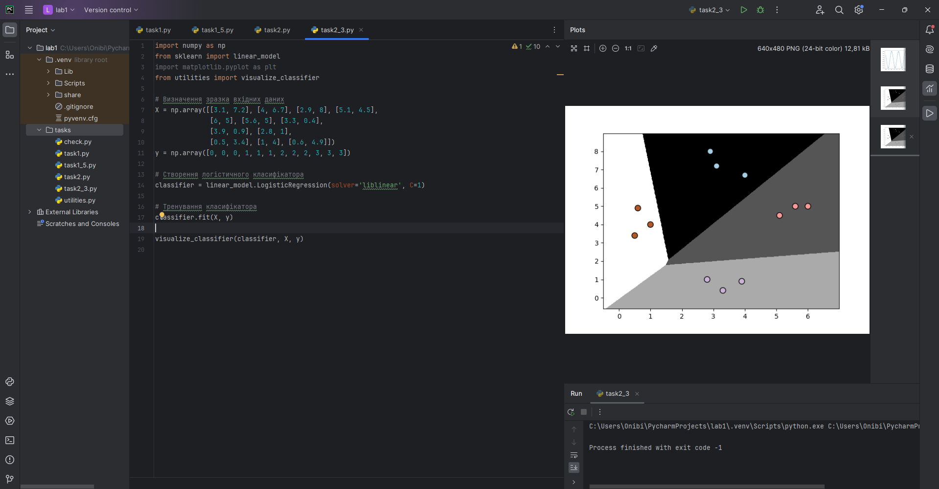

**Завдання 2.4**

Класифікація наївним байєсовським класифікатором

import numpy as np  
import matplotlib.pyplot as plt  
from sklearn.naive_bayes import GaussianNB  
from sklearn.model_selection import train_test_split  
from utilities import visualize_classifier  
# Вхідний файл, який містить дані  
input_file = 'data_multivar_nb.txt'  
# Завантаження даних із вхідного файлу  
data = np.loadtxt(input_file, delimiter=',')  
X, y = data[:, :-1], data[:, -1]  
# Створення наївного байєсовського класифікатора  
classifier = GaussianNB()  
# Розбивка даних на навчальний та тестовий набори  
X_train, X_test, y_train, y_test = train_test_split(X, y, test_size=0.2, random_state=3)  
classifier_new = GaussianNB()  
classifier_new.fit(X_train, y_train)  
y_test_pred = classifier_new.predict(X_test)  
# Обчислення якості класифікатора  
accuracy = 100.0 * (y_test == y_test_pred).sum() / X_test.shape[0]  
print("Accuracy of the new classifier =", round(accuracy, 2), "%")  
# Візуалізація роботи класифікатора  
visualize_classifier(classifier_new, X_test, y_test)  
num_folds = 3  
accuracy_values = train_test_split.cross_val_score(classifier, X, y, scoring='accuracy', cv=num_folds)  
print("Accuracy: " + str(round(100 * accuracy_values.mean(), 2)) + "%")  
precision_values = train_test_split.cross_val_score(classifier, X, y, scoring='precision_weighted', cv=num_folds)  
print("Precision: " + str(round(100 * precision_values.mean(), 2)) + "%")  
recall_values = train_test_split.cross_val_score(classifier, X, y, scoring='recall_weighted', cv=num_folds)  
print("Recall: " + str(round(100 * recall_values.mean(), 2)) + "%")  
f1_values = train_test_split.cross_val_score(classifier, X, y, scoring='f1_weighted', cv=num_folds)  
print("F1: " + str(round(100 * f1_values.mean(), 2)) + "%")

